**“享书”——分享你的生活**

用况建模文档

|  |  |  |  |
| --- | --- | --- | --- |
| 日期 | 修改 | 描述 | 作者 |
| 2023.3.7 |  | 初始版本 |  |

### **简要描述**

|  |  |
| --- | --- |
| for（为） | 倾向于喜欢记录生活、分享生活的人 |
| who（谁） | 需要一个平台对自己的生活、只是进行分享 |
| the（产品名） | “享书”是一款主打界面清爽的内容分享社交软件 |
| that（它） | 随时随地记录生活、分享生活、随时随地了解新鲜事 |
| unlike（不像） | 微博功能太杂、小红书以电商为主 |
| our pordeuct（我们的产品） | 功能简单、易于上手、聚焦爱好、主打分享 |

### **术语表**

|  |  |  |
| --- | --- | --- |
| **术语** | **说明** | **补充信息** |
| 笔记 | 是对每个用户发布的作品的统称 |  |
| 互动 | 在浏览界面对其他用户发送的笔记进行查看时可以对笔记和笔记发布者进行的操作 | 互动可以包括点赞、评论、收藏、关注发布者，打赏 |
| 缩略图 | 对每篇笔记不显示完整的内容，能显示内容的多少由布局决定 |  |

### **参与者类别**

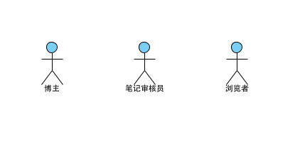

* 1. **博主**

博主，即笔记的作者，发布笔记的参与者，博主通过发布编辑笔记来分享、记录自己的生活

* 1. **笔记审核员**

笔记审核员工作是审核发布的笔记，确保当前笔记没有违规，符合对应的条约要求

* 1. **浏览者**

浏览者是浏览笔记的参与者，浏览别人发出的笔记并和博主进行互动：点赞、收藏、关注、评论、打赏等

### **用况类别**

* 1. **主要用况**

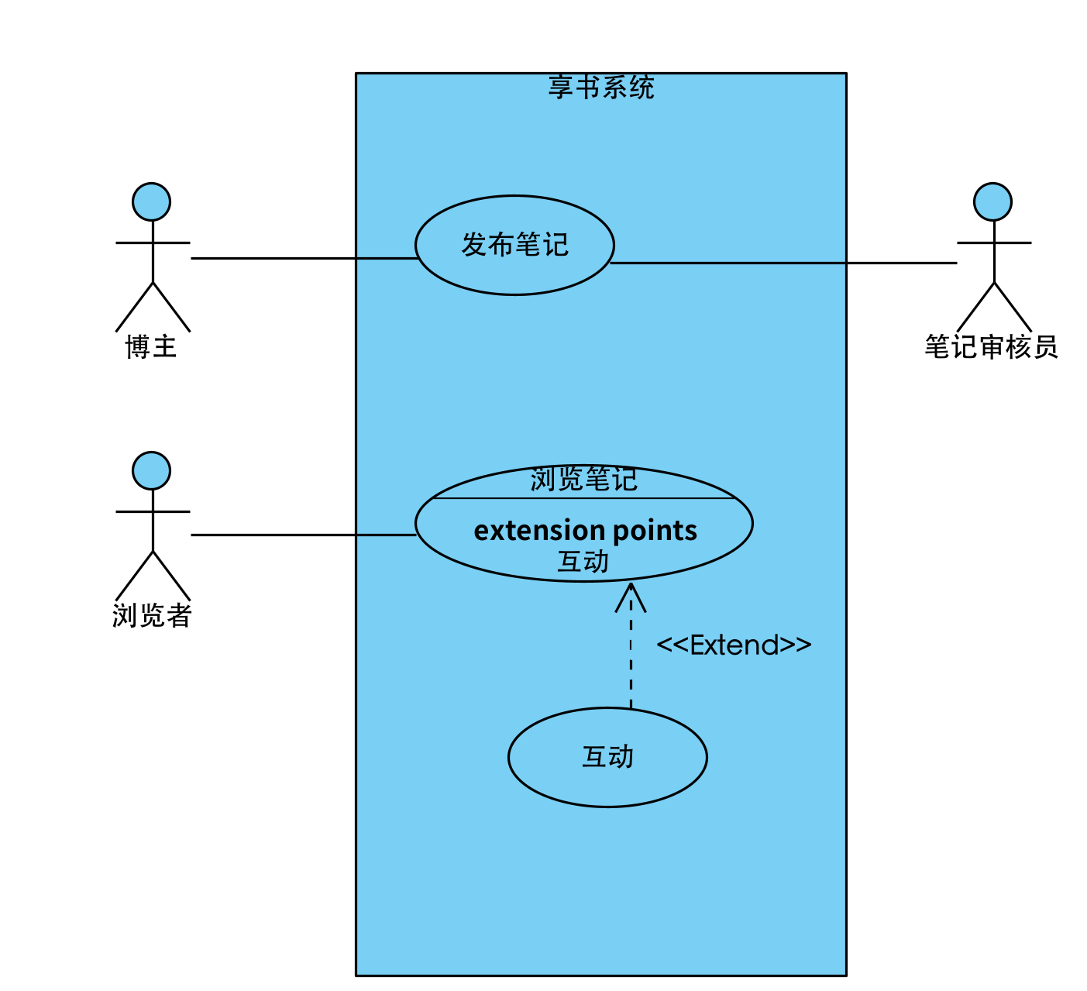

**发布笔记**

该用例描述了系统使用者如何将自己的想法发布到网络中和大家进行分享

**浏览笔记**

该用例描述了浏览者如何浏览笔记（包括浏览缩略图和浏览详情）

**互动**

该用例是浏览笔记的扩展用例，描述了享书系统如何与一条笔

进行互动

* 1. **用例描述——发布笔记**

1. **简略描述**

该用例描述了系统使用者如何将编辑的笔记对外推送

1. **用例图**

参见图1-1

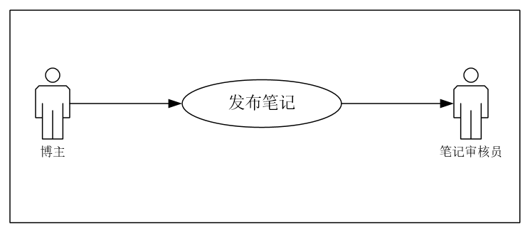

图1-1

1. **前置条件**

* 使用者账号通过验证
* 编辑的笔记内容不为空
* 网络连接状态良好

1. **基本流**

{新建笔记}

1. 当用参与者博主选择新建笔记时，开始启动用例
2. 系统为博主提供笔记内容的编辑区域

{编辑笔记}

1. 博主将想发布的内容填写在笔记编辑区域中

{确认发布}

1. 博主完成笔记编辑，博主选择发布这份笔记
2. 系统将笔记提交到内容审核处

{内容审核}

1. 执行“审核笔记内容”

{上传笔记}

1. 系统将合规笔记内容上传服务器，对笔记进行推送
2. 将上传结果反馈给博主

{用况终止}

1. 用况终止
2. **备选流**

A1 在{编辑笔记}处，如果用户触发退出编辑，即将退出编辑时：

A1.1处理意外触发退出

1. 系统询问博主是否确定退出
2. 如果用户选择继续编辑，则返回到编辑区域
3. 用况重新回到{编辑笔记}处

A1.2 处理暂时保存笔记、

1. 系统询问博主是否需要暂存笔记
2. 博主选择暂时保存笔记
3. 系统将笔记缓存至草稿箱
4. 用况回到{用况结束}处

A1.3处理丢弃未完成编辑笔记

1. 系统询问是否将笔记暂存入草稿箱
2. 博主选择不保存
3. 系统退出编辑界面，丢弃未完成编辑笔记
4. 用况回到{用况结束}处

A2. 处理图片视频编辑

A2.1处理图片修改

在{编辑笔记}处，如果用户要编辑笔记中的图片：

1. 系统提供图片编辑选择
2. 博主做出选择，对图片进行编辑操作
3. 博主完成编辑
4. 系统在笔记中重新加载编辑后图片
5. 用况重新回到{编辑笔记处}

A2.2处理视频修改

在{编辑笔记}处，如果用户要编辑笔记中的视频：

1. 系统提供视频编辑选择
2. 博主做出选择，进行视频编辑
3. 博主完成编辑
4. 系统在笔记中重新加载编辑后视频
5. 用况重新回到回到{编辑笔记处}
6. 子流

S1. 审核笔记内容

1. 系统提取笔记文字内容，对文字进行分析
2. 如果文字内容存在违规敏感词汇，系统会：
   1. 停止内容审核，取消上传笔记
   2. 为博主保存笔记，并打回到博主处
   3. 通知博主上传失败
3. 如果图片视频内容存在违规敏感画面，系统会
   1. 停止内容审核，取消上传笔记
   2. 为博主保存笔记，并打回到博主处
   3. 通知博主上传失败
4. 事件流恢复到下一步
5. 后置条件

* 博主的笔记成功被上传分享
* 博主笔记没有被上传，但是被保存在草稿箱中
* 博主的笔记丢弃，不再编辑

1. 公共扩展点

无

1. 特殊需求

内容审核的精确性

对笔记的内容审核，要保障98%的违规敏感内容不被发送进行传播

* 1. **用例描述——浏览笔记**

1. 简略描述:

该用例描述了浏览者如何浏览笔记，系统如何向用户推送笔记

1. 用况图：

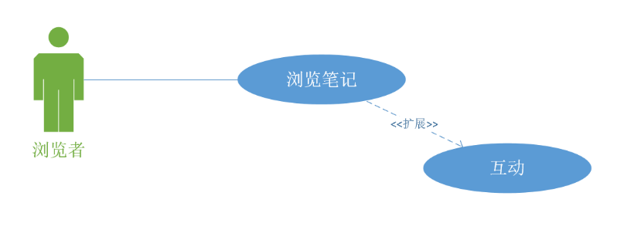

1. 前置条件：

服务器中存在可以推送的笔记

浏览者的网络连接有效

浏览者停留在浏览界面

1. 基本流：
2. 浏览者停留在主页面进行浏览时，开始启动用例
3. 系统 *分析用户喜好和偏向* ，挑选合适的笔记，

{推送笔记}

1. 系统向用户推送笔记

{浏览}

1. 用户浏览笔记缩略图
2. 用户切换到其他界面，即退出浏览界面
3. 用例终止
4. 子流

S1.分析用户喜好和偏向

·如果用户有长期使用的记录，就根据用户的点赞，评论，收藏的偏向来推荐

·如果系统不能识别到用户的喜好，系统将在热门笔记中进行挑选并推荐

1. 备选流

A1.笔记推送失败处理：

在{推送笔记}处如果因为客户端无法连接到服务器，导致系统推送笔记失败，则：

1. 系统将反馈用户问题信息，并停止推送，等待用户重试的请求
2. 用户发送重试请求
3. 系统收到用户请求后再次推送

A2.用户查看感兴趣的内容

在{浏览笔记}处，如果用户发现了自己感兴趣的内容，可以：

1. 点击以查看笔记详情
2. 在笔记详情界面和此笔记进行一些{互动}
3. 公共扩展点

浏览

* 1. **用例描述——互动**

1. 简略描述

该用例描述了享书系统如何与一条笔记内容进行互动

1. 扩展

如果用户在“浏览笔记”是点击某条笔记，这时在{浏览}处扩展用例“互动笔记”

1. 用例图



1. 前置条件

认证账号已登录

已经成功加载推送笔记

用户正在查看某条笔记

1. 基本流

{选择笔记}

1. 当用户查看某条笔记时，启动用例
2. 系统会自动提供相应互动操作选择

{选择互动}

1. 用户选择相应互动操作

{互动标识}

1. 执行互动操作
2. 更新互动信息

{用例终止}

1. 用户退出互动界面
2. 用例终止
3. 备选流

A1 无权限互动

在{选择互动}处，如果用户无权限对笔记进行互动则

用户选择互动操作

系统提示用户无权限互动

等待用户响应系统提示

用户重新回到基本流的{选择互动}

A2 评论违规处理

在{互动标识}处，如果用户评论违规，则

用户该评论无法发布，系统提示评论违规

等待用户响应系统提示

用户重新回到基本流的的{选择互动}

A3 未成年互动限制

在{互动标识处}，如果用户是未成年进行打赏互动，则

系统提示用户未成年，禁止使用打赏

等待用户响应系统提示

用户重新回到基本流的的{选择互动}

A4 网络中断

在{互动标识}处，如果用户网络中断，则

系统提示用户互动失败

等待用户响应系统提示

用户重新回到基本流的的{选择互动}

1. 子流

无

1. 公共扩展点

无

1. 特殊需求

无